Измерение артериального давления. Памятка.

Артериальное давление (АД) — это давление крови в значительных артериях человека.
- верхнее (систолическое) АД — это уровень кровяного давления, которое возникает в моменты максимального сокращения сердечной мышцы
- нижнее (диастолическое) АД — это уровень кровяного давления, возникающего в моменты максимального расслабления сердечной мышцы.

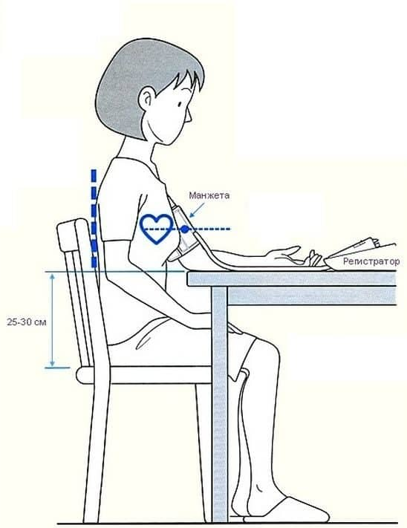
Условия измерения АД
- В комфортной, спокойной обстановке, сидя, в помещении должна быть комнатная температура.
- За 30-60 минут до определения АД следует исключить курение, употребление тонизирующих напитков, алкоголя, кофеина, а также физическую нагрузку.
- Только после как минимум пятиминутного отдыха.
- АД следует измерять утром и вечером.
- При первичном измерении следует определить АД на обеих руках и в дальнейшем измерять АД на той руке, где давление было выше. (Разница АД на руках до 10-15 мм рт. ст. нормальна.)
- Мочевой пузырь перед измерением АД нужно опорожнить.
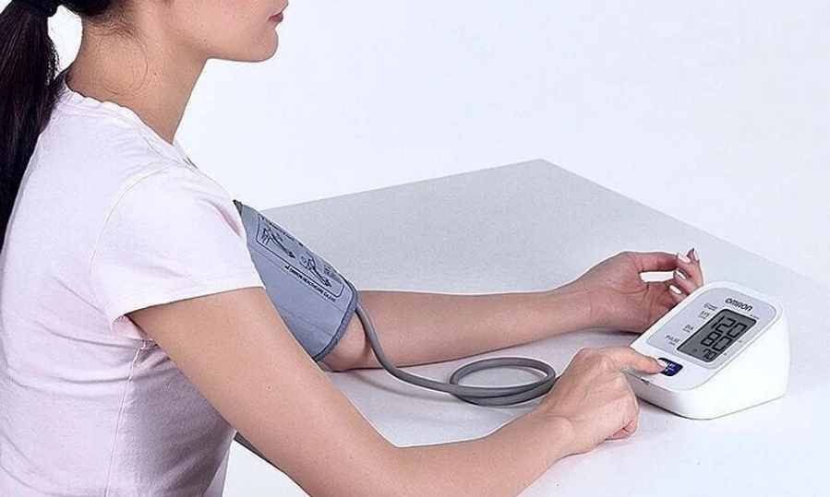
Правила самостоятельного измерения давления электронным тонометром.
- Устройтесь удобно: освободите руку от одежды, и положите ее так, чтобы манжета была на одном уровне с сердцем.
- Проследите, чтобы закатанный рукав не сдавливал руку.
- Расположите край манжеты на 2-3 см выше локтевого сустава, так, чтобы трубка от манжеты находилась на средней линии внутренней стороны руки.
- Наложите манжету плотно, но не туго.
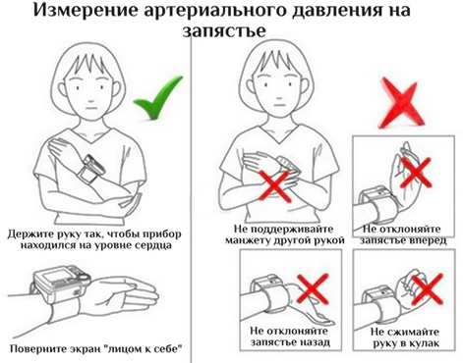
Правила при измерении АД запястным прибором:
- Снимите часы, браслет. Обратите внимание на правильное положение корпуса запястного тонометра относительно ладони. Правильное положение корпуса запястного тонометра рекомендуют фотографии или рисунки на коробке тонометра или в описании к тонометру.
- Наложите манжету на левое запястье, расположив руку так, чтобы большой палец был направлен вверх.
- Наложите манжету непосредственно на кожу, на 1 - 1,5 см выше запястного сгиба, оберните манжету вокруг руки до плотного прилегания.
- Согните руку таким образом, чтобы прибор был расположен на одном уровне с сердцем.
- Во время измерения расслабьтесь и воздержитесь от разговоров.
Ошибки при измерении давления:
Ошибка № 1. Используются неподходящие приборы для измерения давления.
Ошибка № 2. Привычка перемерять давление 2 или 3 раза подряд.
Ошибка № 3. Привычка измерять давление второпях.
Измеряйте своё артериальное давление правильно и будьте здоровы!

Выполнила:
студентка 111гр. « Сестринское дело»
Талантбек А.

